CONTEÚDOS

Haverá dois cursos específicos de formação para o sector do turismo, em Portugal:

Os conteúdos serão os seguintes:

1. **Marketing Novas Tecnologias:** O principal objetivo das atividades de capacitação apresentadas é oferecer aos profissionais do setor de turismo, os conhecimentos e habilidades necessárias para promover e divulgar os seus produtos turísticos, utilizando novas tecnologias. Para isso, os seguintes aspetos serão desenvolvidos em profundidade

* **Internet – Histórias de sucesso:**
* **Especialização como ferramentas para competir com grandes redes.**

O objetivo é fornecer aos serviços turísticos que ofereçam uma diferenciação dentro da Internet.

* **Histórias de sucesso de agências de viagens, hotéis e restaurantes.**

Consiste em chamar a atenção dos clientes, mostrando os resultados dos casos de sucesso e demonstrações dos fins/benefícios que são alcançados com a realização de uma atividade turística.



* **Posicionamento SEO (Search Engine Optimization) / SEM**
* **O posicionamento natural nos motores de busca: estratégia SEO.**

“SEO” é uma abreviatura que significa: Search Engine Optimization ou, em Português: Otimização de Motores de Busca.

Definição de SEO: Search Engine Optimization ou Search Engine Optimization é o processo de melhorar a visibilidade de um site nos resultados orgânicos dos diferentes mecanismos de pesquisa.

Para qualquer empresa, é vital que o seu site esteja nas primeiras posições, pois os sites que o conseguem, recebem mais tráfego, quer dizer, um maior número de visitantes, e, portanto, potenciais clientes. O local que ocupa esses resultados é condicionado por três variáveis (relevância, autoridade e personalização), que podem ser influenciadas por duas ações fundamentais: a edição do código HTML da web (o que é conhecido como SEO onpage) e a obtenção de links externos que direcionam para o site em questão (SEO offpage).

* **Fatores de importância numa estratégia SEO.**

Alguns dos fatores que determinam uma estratégia de SEO:

1. Gerar conteúdo para usuários. Trabalhar conteúdo segmentando-o por intenções de pesquisa.
2. Importância das palavras-chave. É mais do que relevante realizar uma investigação inicial e gerar uma boa lista de palavras-chave com base nas quais orientar e focar seu conteúdo. Melhorar o rastreamento.
3. Trabalhar o Linkbuilding, a busca para aumentar a autoridade de uma web, tanto quanto possível, gerando links para ela.

* **A otimização de web e a Page Rank.**
* **O posicionamento de pago: estratégia SEM.**

SEM (Search Engine Marketing) é o uso de ferramentas de marketing e estratégias de pagamento nos mecanismos de busca (Como Google, yahoo…) o de posicionamento natural, que nos ajudam a otimizar a visibilidade e aumentar o tráfego na nossa página ou por outras palavras, refere-se à promoção de um site nos motores de busca, através do uso de métodos de pagamento ou outros meios, como a colocação de anúncios em sites ou blogs muito visitados.

É uma das técnicas mais exigidas e utilizada no marketing on-line, graças à sua facilidade na medição de resultados.

**Desenhar uma estratégia em Google Adwords.**

É uma ferramenta muito útil para tornar sua marca conhecida para seus futuros clientes e multiplicar as conversões. As campanhas do Google AdWords são a base em torno da qual tudo está estruturado.

* **Realização de una campanha display (banner).**

Consiste em fazer anúncios na forma de Banners que podem ser encontrados em diferentes páginas da web, blogs e outras plataformas digitais (como aplicativos) e cujo objetivo é obter clientes. É muito importante desenhar uma boa estratégia para a campanha, porque só assim se consegue obter a resposta que espera do seu público-alvo, então, algo fundamental é fazer esse tipo de publicidade em sites relacionados aos serviços ou produtos que vai oferecer.



* **Google**

O uso correto do "Google" é a maneira mais eficaz de alcançar os usuários com nossos anúncios e nossa mensagem, principalmente nos momentos mais relevantes: quando eles procuram respostas, descobrem coisas e tomam decisões.

Busca destacar a relevância do Google no marketing digital e a influência no posicionamento dos mecanismos de busca, como os URLs influenciaram a mudança de comportamento dos sites e o processo de compra do consumidor, como melhorar seu site.

Para isso, é necessário conhecer algumas das estratégias e passos a seguir para atingir o objetivo final:

- Como é que o Google funciona e como conseguimos aparecer primeiro no motor de busca.

- Alguns conceitos básicos sobre sites.

- Como escolher o melhor domínio e a melhor extensão para o seu site.

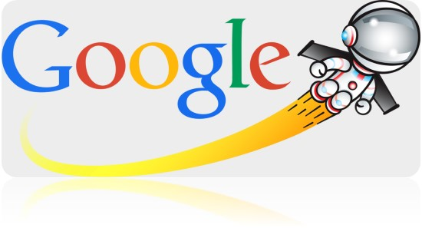

* **Principais Redes Sociais - Introdução ao Turismo 2.0:**

A Reserva da Biosfera é uma ferramenta de marketing para o território. Pretende-se que os fatores culturais diferenciadores do território, incluindo o património edificado, as características arquitetónicas e a experiência das cidades, as características do campo e o seu valor natural, a arte nos seus costumes populares e de profundo conhecimento, os ofícios, servem de estratégia de atracão de empresas e atividades económicas, incluindo turismo, mas sem excluir os outros. Influência das redes sociais no turismo.

* Turismo e redes sociais: use antes, durante e depois de viagens.
* Ouça e conheça nosso usuário nos três momentos.
* Satisfação e socialização da experiência de viajar, gastronômica, turística.
* O valor das recomendações. Blogueiros e influenciadores.
* Principais redes sociais para o turismo: Facebook, Twitter, Blogs, Redes de imagens sociais, Redes de vídeo social, Outras redes sociais, A estratégia SMO.
* Criação de conteúdo para redes sociais: os objetivos da comunicação. Estabelecer e otimizar o conteúdo nas redes sociais: formatos e suportes. O conteúdo colaborativo: wikis. A importância do conteúdo em uma comunidade.

Boas práticas e más práticas do gestor da comunidade. A gestão de situações de crise.

* Tornar as redes sociais lucrativas. Publicidade em RRSS: Importância da presença nas redes sociais. Aumentar vendas / reservas. Facilite o processo de compra.  Segmentação em redes sociais.

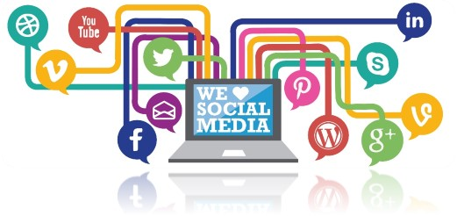

* **Marketing ONLINE**

Também chamado de Marketing 2.0, é caracterizado pela combinação e uso de estratégias de marketing em media digital. Ele é configurado como marketing que faz uso de dispositivos eletrônicos ou plataformas, como redes sociais, páginas da Web, etc.

* **Planeamento estratégico: análise da situação.**

O estágio de planeamento inclui o estabelecimento de metas e o planejamento de estratégias e táticas para alcançá-los.

* **Conceituação estratégica.**

Procura conhecer as necessidades atuais e futuras de nossos clientes, localizar novos nichos de mercado, identificar potenciais segmentos de mercado, avaliar o potencial e o interesse desses mercados, orientar a empresa na busca dessas oportunidades e elaborar um plano de ação ou uma planilha rota que atinge os objetivos pretendidos. Neste sentido e motivado porque as empresas atualmente se movimentam em um mercado altamente competitivo**.**

* **Integração de canais e outras ferramentas de marketing.**

As ferramentas e os canais de marketing melhoram a comunicação, otimizando o fluxo de informações; melhorar a colaboração, pois favorecem a preparação comum de documentos e seu armazenamento em bancos de dados acessíveis a todos e facilitam a coordenação ao iniciar processos de gestão informatizado de tarefas, bem como a monitorização de projetos conectados uns aos outros.

* **Plano de Marketing.**

Consiste na realização de um documento que inclui todos os objetivos e o planeamento de estratégias e ações de marketing a serem desenvolvidas com o objetivo de que tudo que é levantado tenha uma justificação e os objetivos definidos possam ser alcançados.



* **Marketing de conteúdo.**

É uma técnica de marketing para a criação e distribuição de conteúdos relevantes e valiosos para atrair, adquirir e atrair a atenção de um público bem definido, com o objetivo de incentivá-los a se tornarem futuros clientes.

Alguns dos resultados deste tipo de marketing são:

- Melhora a imagem da marca;

-Permite gerar relacionamentos diretos e próximos com os usuários de forma natural e aberta;

- É mais barato e mais rentável;

- Melhor posicionamento do motor de busca;

Meios de aplicação:

- Criação de conteúdo e promoções nas redes sociais;

- Criação de conteúdo, design e instalação de blogs de vídeo.



* **Campanhas de Marketing Viral.**

O marketing viral recebe seu nome devido à capacidade de difusão que alguns conteúdos ou mensagens publicitárias.

Esta técnica permite que o conteúdo viral seja compartilhado por si mesmo, sendo os próprios consumidores os responsáveis por realizar o trabalho da campanha de marketing com seus gostos, partilha, envios ou visualizações.

A marca do anunciante quase não precisa fazer nada a partir do momento em que o conteúdo viral é lançado, apenas espere e veja como vêm os benefícios. A dificuldade deste Marketing é que conseguir uma estratégia de publicidade viral é muito difícil, já que apenas 1% consegue, devido ao papel importante que o fator aleatório desempenha.

* Exemplos de Campanhas Virais no Setor de Turismo serão analisados e estudados

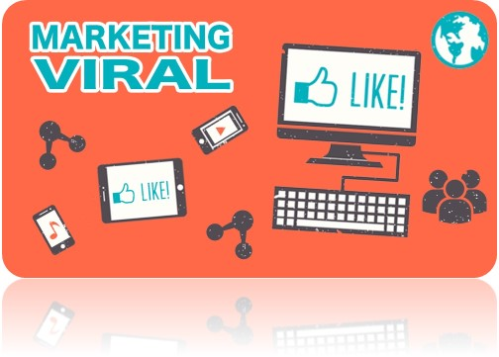

* **E-Commerce**

É um sistema de compra e venda de produtos ou serviços através dos meios eletrónicos, como redes sociais e outras páginas da web, como principal meio de troca. A quantidade de comércio realizado eletronicamente cresceu extraordinariamente devido à Internet.

* Introdução ao comércio eletrónico.
* Formas de comércio eletrónico
* O novo marketing comercial.
* Ferramentas de marketing digital no turismo.

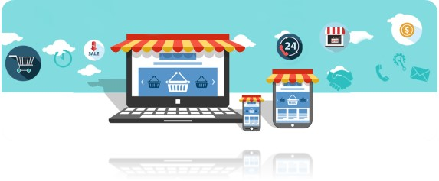

* **Dispositivos móveis**

Os dispositivos móveis revolucionaram a maneira como os consumidores permanecem conectados, informados e entretidos, e é por isso que eles são muito importantes em termos do fator de publicidade da nossa empresa.

- As aplicações que precisa para o turismo.  
- Edição de imagens através de dispositivos móveis, mais programas  
- Criação de 'histórias' destinadas a um fim.  
- Seleção de rótulos e estratégias para rastreamento e edição.  
- Criando material audiovisual para o seu negócio.  
- Criação de conteúdo audiovisual.



* **Reputação online**

Uma reputação online, o e-reputation, é a reputação de uma empresa, persona, produto, serviço ou qualquer outro elemento na Internet e nas suas plataformas digitais.

Esta reputação online é afetada pelo conteúdo que uma organização distribui, reações e interações com usuários da web, atividade em redes sociais, etc.

- Meios que favorecem a reputação

- Maneiras de manter a reputação na internet.



* **Referência a um conhecido blogueiro de viagens**
* Análise dos melhores *blogs* de viagem

Atualmente, a publicidade é muito afetada pelos chamados "blogueiros" ou "influenciadores", uma vez que eles criam uma influência muito grande internacionalmente. Por esse motivo, as empresas confiam nessas figuras públicas para promover seus produtos ou serviços. Então vai ver os melhores blogueiros de turismo (que são responsáveis por promover lugares, acomodações, etc ...) com maior número de seguidores e significado.



1. **Turismo de qualidade:** neste módulo será desenvolvido como avaliar os planos de qualidade para empresas de turismo e hotelaria, como gerar e realizar processos de controle de qualidade e como avaliar os resultados obtidos nos processos de controle e propor ações de melhoria contínua.

Alguns fatores importantes a serem considerados são:  
1. Qualidade da informação  
2. Facilidade de uso  
3. Segurança / privacidade  
4. Aparência visual  
5. Personalização  
6. Sensibilidade  
7. Interatividade  
8. Confiança  
9. Conformidade.